Санкт-Петербургский политехнический университет Петра Великого

Институт компьютерных наук и технологий

Высшая школа интеллектуальных систем и суперкомпьютерных технологий

**Отчёт по лабораторной работе № 2**

Дисциплина: Низкоуровневое программирование

Тема: программирование на Edsac

Выполнил студент гр. 3530901/10003 ____________________И.В. Шумилов

(подпись)

Принял старший преподаватель ________________________ Д.А. Корнеев

(подпись)

“ ” 2022 г.

Санкт-Петербург

2022

Оглавление.

ТЗ……………………………………………………………………………………...3 стр.

Метод решения………………………………………………………………………3 стр.

Программа Orders 1………………………….………………………………………3 стр.

Работа программы Orders 1…………………………………………………………3 стр.

Программа Orders 2………………………………………………………………….4 стр.

Работа программы Orders 2………………………………………………………....4 стр.

**Техническая задача**: рассчитать заданный член ряда Фибоначчи (вариант 6).

**Метод решения**:

Ряд Фибоначчи:1, 1, 2, 3, 5, 8, 13…

Можем выразить формулой: Fn = Fn-1 + Fn-2, где F1 = 1, F2 = 1

Будем считать члены ряда последовательно, при этом проверяя n. Если n = 1 или n = 2: ответ сразу же 1. В противном случае будем последовательно считать каждый следующий член ряда, проверяя n.

При этом на каждом шаге Fn будет становится Fn-1, аFn-1 - Fn-2.

**Программа Orders 1:**

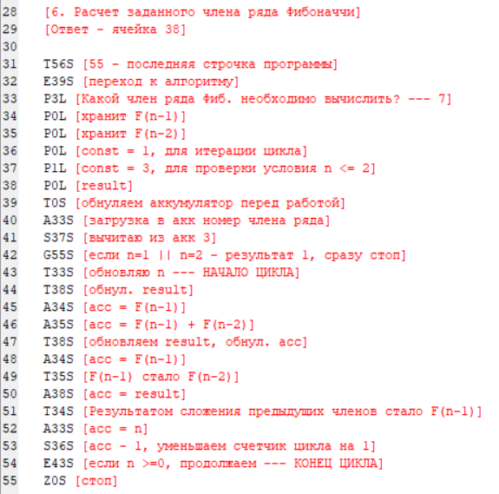

**Работа программы Orders 1 (для n = 7):**



**Программа Orders 2:**

В IO 2 появилась возможность использования фиксированных адресов разрядной сетки. Т.к. начинаем с 56 ячейки, а фиксированный адрес ячейки с ответом – 21, получаем: 56 + 21 = 77 – адрес ячейки с ответом.

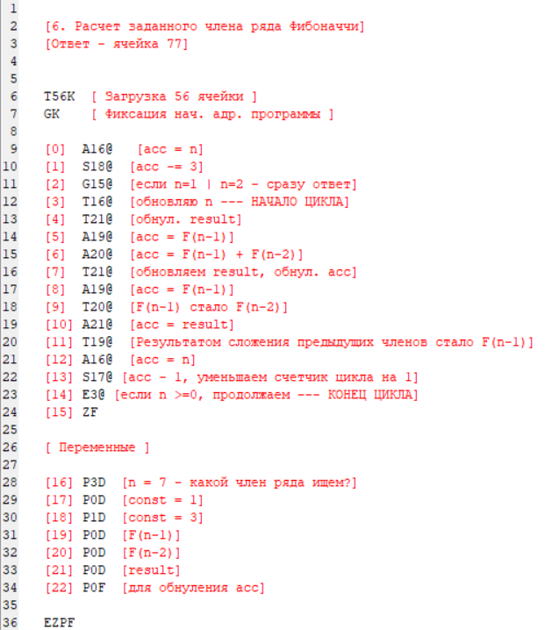

**Работа программы Orders 2:**



**Вывод:** в ходе работы была написана реализация алгоритма нахождения заданного члена ряда Фибоначчи для двух загрузчиков EDCAS — Initial Orders 1 и Initial Orders 2. Программы работают корректно.